ПИНСК – МОТОЛЬ
Программа тура:
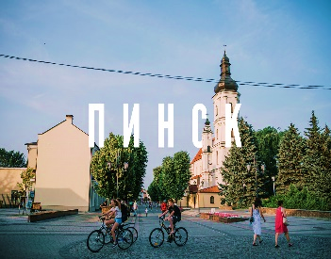
1 день:
Выезд в Пинск. На пути следования Вы не только познакомитесь с историей многочисленных населенных пунктов, расположенных вблизи дороги, но и увидите живописные пейзажи Белорусского Полесья.
Прибытие в Пинск, размещение в гостинице «Припять» в самом центре города.
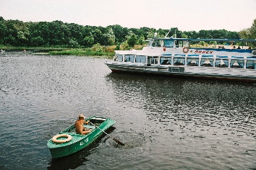
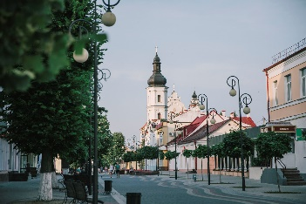
Обзорная автобусно-пешеходная экскурсия по Пинску с посещение музея. «Столица Полесья» — древний город, который находится среди несомненно чудесных ландшафтов рек Пины и Припяти. Город достаточно старый, известен с 1097 г., тем не менее по сохранности архитектурных памятников он занимает второе место в Беларуси после Гродно. Облик центра города формируют прежде всего каменные сооружения, возведенные в XVII-XVIII вв. Это, к примеру, ансамбль древнего францисканского монастыря; кафедральный собор с изысканным декором фасада и великолепным органом; скульптурные формы иезуитского коллегиума; дворец Бутримовича. Предместье Каролин в начале XVIII века стало пристанищем для отцовбернардинцев, о чем доныне напоминает нам костел Михаила Архангела. По соседству с бернардинцами в середине XVIII столетия разместились монахи-коммунисты.
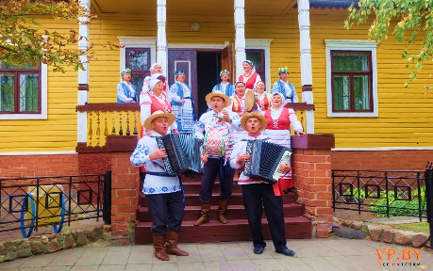
Более того, в городе сохранились также здания монастырей доминиканцев и кармелитов, ратуша. К тому же, около городского парка, в историческом центре города находится полноводная река Пина и одна из крупнейших рек Беларуси Припять.
Катание на теплоходе по Пине - Пинск с воды выглядит еще более очаровательным! Утопая в зелени скверов и бульваров, Пинск является примером гармоничного единства старинных произведений зодчества и занимательной истории.
Свободное время, возможен заказ ужина (доп. 20 бел. руб.). Ночлег в Пинске.
2 день:
Завтрак, выселение из гостиницы.
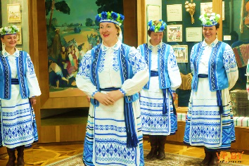
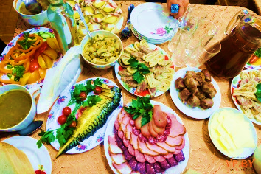
Выезд в Мотоль. Экскурсия по Мотолю — агрогородку, расположенному в центре Полесья. Этому поселению почти 600 лет. Королева Речи Посполитой Бона Сфорца в 1533 году даровала Мотолю Магдебургское право (то есть право на самоуправление). В результате этого он превратился в большой торгово-ремесленный центр. Более того, этот город является родиной первого президента Израиля Хаима Вейцмана. Также Мотоль называют кулинарной столицей Полесья. Городской музей народного творчества содержит большое количество экспонатов, представляющих историю ремесел, ткачества, одежды, обрядов, народных традиций. В состав музея, к примеру, входит ветряная мельница, в которой расположен музей хлеба.
Экскурсия по музею и концертно-обрядовая программа «Живой звук» позволяет погрузиться в безусловно своеобразную культуру полешуков, а обильная дегустация «Мотальскія прысмакі» (мясные угощения) усилит это впечатление. Посещение магазина «Горячий хлеб» и фирменных магазинов фермеров, которые занимаются производством копченостей и колбас — знаменитых мотольских копченостей.
19.00 ориентировочное прибытие домой.

Стоимость: от 195 бел. руб.
В стоимость входит: проезд на автобусе туркласса, экскурсионное обслуживание, обзорная экскурсия по Пинску, катание на теплоходе, входные билеты и экскурсии в музеях, дегустация и концертно-обрядовая программа «Живой звук».

